FICHA TÉCNICA  CULTURA: ANONA (Annona cherimola, Annona squamosa, Annona muricata)  COMPONENTE FITOSSANITÁRIA | 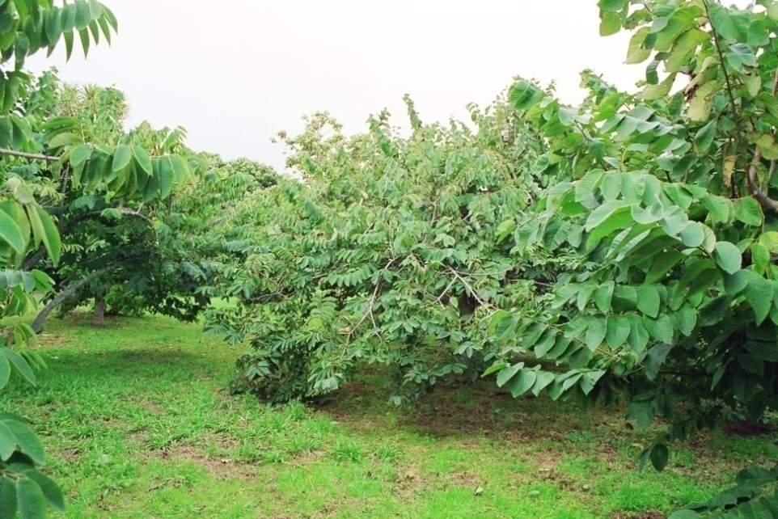 | 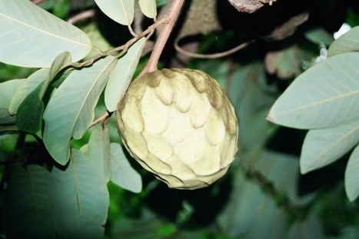

Principais Pragas

- Moscas-da-fruta (Anastrepha spp., Ceratitis capitata Wied.)
- Cochonilhas (Coccoidea)

Principais Doenças

- Antracnose (Colletotrichum spp.)
- Podridões radiculares (Phytophthora cinamomi Rand e Armillaria mellea Karst)

- Moscas-da-fruta (Anastrepha spp., Ceratitis capitata Wied.)

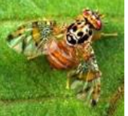 | 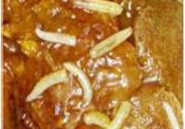
Figura 1- Adultos e larvas da mosca do Mediterrâneo (Ceratitis capitata Wied.)

- Danos: Perfuração dos frutos, apodrecimento interno
- Risco: Médio a alto (presente em todas as ilhas em diversos hospedeiros ao longo do ano)
- Pico: Verão/outono
- Controlo:
  - Cultural: Colheita precoce (reduz infestação), Recolha e destruição obrigatória de frutos caídos, realizar poda em verde,
  - Biotécnico: Diversos tipos de Armadilhas massivas (tipo garrafa + atrativo ou fermona): delta, decis trap, ceratrap.
  - Biológico: Utilizar galináceos, adaptando a carga de aves à dimensão da parcela,
  - Químico: Aplicar uma mistura de calda bordalesa, melaço e açúcar (1kg calda bordalesa açúcar + 2,5kg de melaço + 1,5kg de açúcar/100litros), pulverizando a vegetação espontânea na periferia exterior do pomar;

- Cochonilhas (Coccoidea)

Aparecem durante todo o ano com maior incidência no período Primavera/Outono, com condições favoráveis de temperatura e humidade.
As cochonilhas são insetos que causam prejuízos nos frutos e folhas da anoneira.
As espécies mais frequentes são a Pseudococcus citri Risso ou cochonilha algodão e a lapa preta ou cochonilha H ou Saissetia olea Bern provoca estragos diretos que resultam da sua atividade alimentar originando um enfraquecimento geral da planta.
Ao segregarem uma melada instala-se posteriormente um fungo a “fumagina” (Capnodium elaeophilum), que se instala sobre o melaço produzido pelas cochonilhas cobrindo ramos, folhas e frutos, diminuindo a capacidade fotossintética da planta, debilitando-a ano após ano, baixando a sua produtividade e desvalorizando comercialmente o fruto.

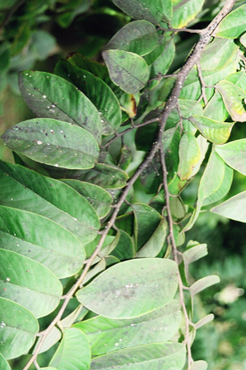 | 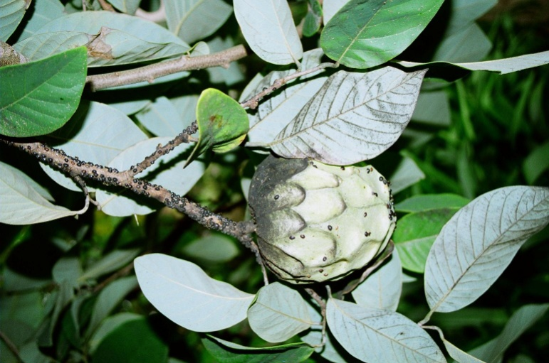
Figura 2- Folhas e frutos com colónias de cochonilhas.

- Danos: Sucção de seiva, enfraquecimento da planta, fumagina
- Controlo:
  - Cultural: poda de frutificação e em verde, aplicar água com sabão, através de jato forte, direcionado à praga que se encontra abrigada (hibernação) no tronco, pernadas e ramos. A colocação de cones nas árvores afetadas impedindo o acesso das formigas à copa das árvores
  - Biológico: predadores (joaninhas), lavagem sob pressão com jato de água e sabão azul ou sabão potassa,
  - Químico: Óleos minerais (caldas oleosas como a calda bordalesa associada às formulações de cobre) ajudam a controlar esta praga. Inseticidas homologados para esta praga nesta cultura.

Principais Doenças

- Antracnose (Colletotrichum spp.)

A partir das primeiras chuvas dos meses de setembro e outubro, com valores de humidade relativa elevados, este fungo desenvolve-se a partir dos frutos ainda pequenos, do tamanho de uma noz, provocando pequenas manchas castanhas-escuras que vão aumentando com o aparecimento da doença, e provocando, por vezes, o fendilhamento e perda do fruto (Fig.3), atacando também as folhas.

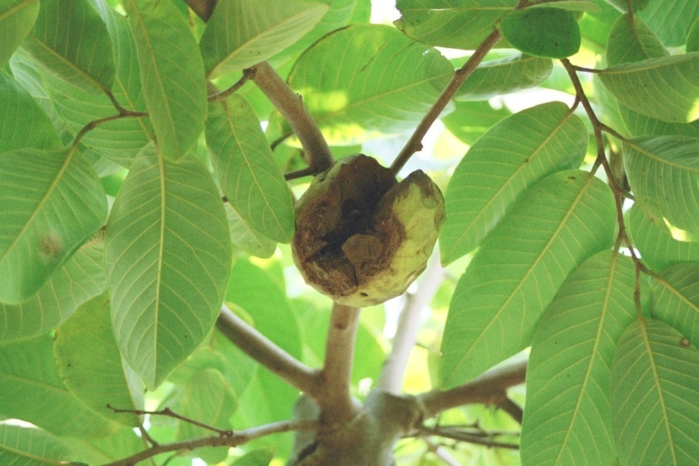 | 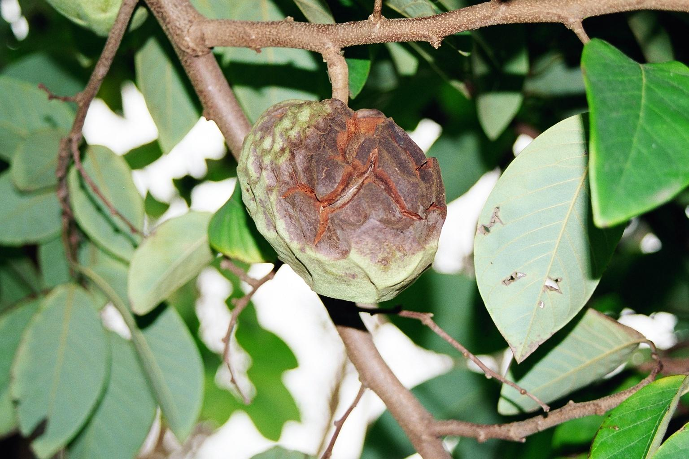
Figura 3- Frutos afetados por antracnose (Colletotrichum spp.).

- Risco: MUITO ALTO (principal doença nos Açores)
- Sintomas: Manchas escuras em folhas e frutos, podridão
- Condições favoráveis: Alta humidade; chuva + folhas molhadas constantes
- Controlo:
  - Cultural: Poda para arejamento, retirada das árvores dos frutos “múmias“ do ano anterior que ficaram petrificadas e penduradas nos ramos, Evitar molhamento foliar ou regar por aspersão.
  - Químico: Fungicidas homologados (ex: cobre ou calda bordalesa) quando 50% dos ramos da anoneira tiverem alcançado aproximadamente 20 a 40cm de comprimento.

- Podridões radiculares (Phytophthora cinamomi Rand e Armillaria mellea Karst)

Estes fungos radiculares formam rizomorfos (filamentos miceliais) que permitem a colonização das raízes e a disseminação subterrânea do fungo (Fig.4 e 5).
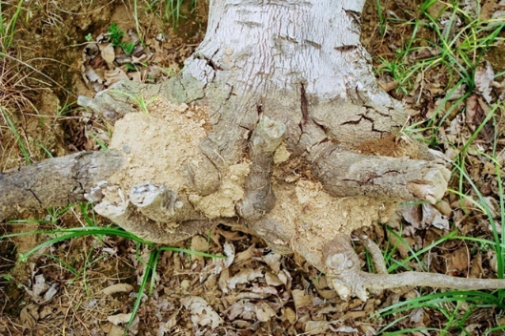 | 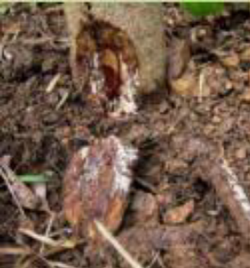
Figura 4 - Sintomas presença de Phytophthora cinamomi Rand nas raízes. | Figura 5 - Sintomas da presença de Armillaria mellea Karst nas raízes.

- Risco: Alto
- Sintomas: Murcha, amarelecimento, morte da planta (frutos apodrecem ainda na árvore)
- Fatores: Solos encharcados
- Controlo:
  - Cultural: Boa drenagem, Melhorar ventilação (espaçamento + poda), Colheita no ponto certo (não deixar atingir sobre maturação), retirar da parcela os restos de plantas infetadas.
  - Genético: Porta-enxertos resistentes.
  - Químico: aplicação de fungicidas sistémicos homologados para esta doença nesta cultura.

Estratégia de Produção Integrada (PRODI) e Agricultura Biológica (AB)
Assenta em:
- Monitorização regular da cultura
- Controle cultural:
  - Poda sanitária
  - Eliminação de restos vegetais
- Controle biológico: inimigos naturais
- Controle químico: uso racional e autorizado de produtos (autorizados em AB)
- Boas práticas agrícolas:
  - Irrigação controlada
  - Adubação equilibrada
  - Espaçamento adequado

Referências Bibliográficas
FAO. (2019). Cherimoya cultivation. Food and Agriculture Organization of the United Nations.
INIAV. (2021). Manual de fruticultura subtropical. Instituto Nacional de Investigação Agrária e Veterinária.
Pinto, A. C. Q., & Silva, S. R. (2018). Cultivo de anonáceas em regiões subtropicais. Revista Brasileira de Fruticultura, 40(2), 1–12. https://doi.org/10.1590/0100-29452018402
Tous, J., & Ferguson, L. (1996). Mediterranean fruits. In Progress in new crops (pp. 416–430). ASHS Press.

